为理解而教---系列研修活动

内部资料 请勿外传 • 2020年4月 • 总第25期
语文组
九年级：在3月30日开学日，九年级语文备课组就进行集体讨论，对疫情期间超长寒假中开展的语文直播课教学情况进行汇总，明确要查漏补缺的教学知识和能力训练点，制订九下新课教学和复习计划。4月24日全组老师共同学习了《2020年语文中考说明》解读，进一步明确中考语文文言文、名著、古诗文默写的考试范围和难度要求，对中考复习的语法教学、写作训练项目等进行了梳理。4月28、29日九年级进行了新课结束考试。后续我们每位老师还将认真研讨开学以来的教学，对自己的教育教学情况进行了诊断和分析，对照卷面反馈出来的问题，认真规划后面三个阶段的中考高效复习方案。
八年级：1.开学初，备课组在假期直播网络教学的基础上，制定了新学期差异化教学举措，安排好学期教学进度。2.4月中旬，备课组在学校寒假抗疫情书活动基础上，评选出抗疫征文比赛的优秀作品，并给获特等奖、一、二等奖同学颁发了奖品，以资鼓励！
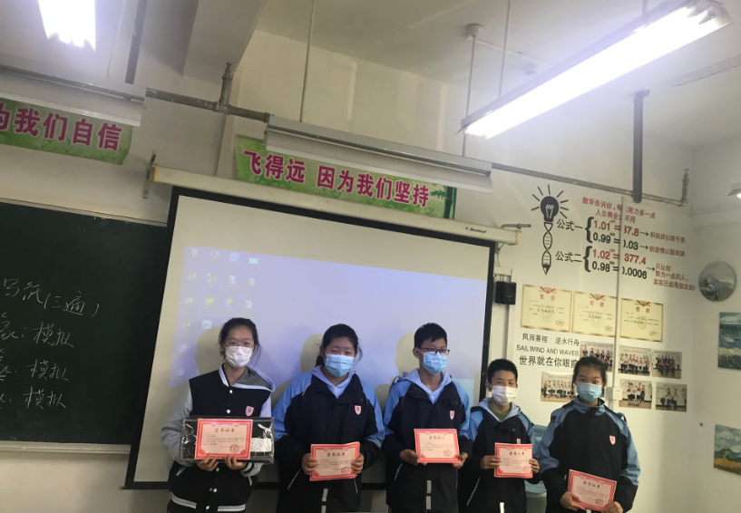
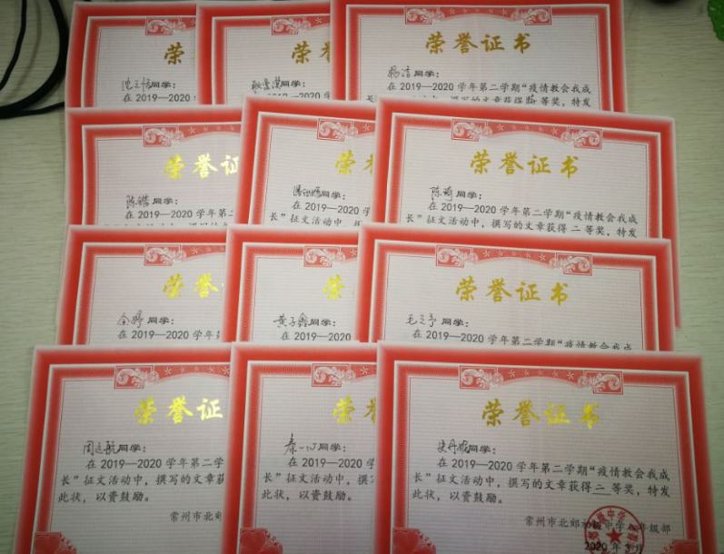
七年级：七年级语文备课组开学以来，加强集备，统一课件，认真上课，关注学情。认真组织防疫征文和好书伴我成长征文活动。

数学组
随着国内疫情逐步稳定，3月30日新的学期逐步开始，新的一学期，数学各备课组结合本学期的特点及学校工作的安排，认真制定本学期的工作计划，计划认真详实，将每一周的工作都及早规划好，每一单元的测试都在计划中有所体现，相信在每位老师辛勤努力下，新学期一定会取得更大的进步。
七年级：开学以来，备课组的每个成员都能发挥主动性，精心准备每一节课，平时在办公室内积极研讨，认真集备，集备时研讨寒假网课的得失，研讨寒假后如何调整自己的教学，让学生在寒假网课的基础上的学习更有效，同时针对与本学期时间短的问题，调整教学进度。教学时每位教师能结合班级的情况，因材施教，关心每位学生的发展。
八年级：备课组内教师开学后，及时对假期老师们的直播课和学生的网上学习情况进行交流总结。同时针对学生假期学习的情况，研讨开学后的教学策略，并商讨教学进度和安排。商量单元检测的出卷人，用好学校为老师开通的菁优网等网络资源等。
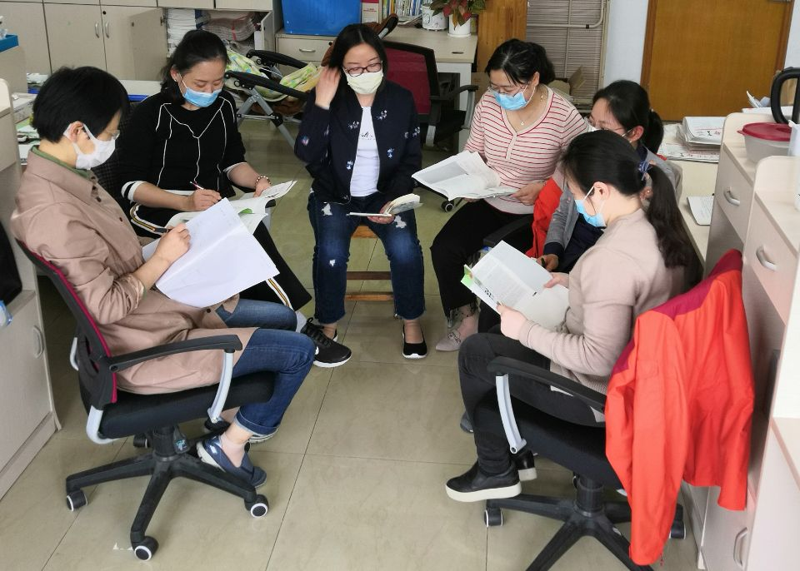
九年级：毕业班工作紧张而有序开展，从开学第一天开始，就将本学期的主要安排做好的规划，本学期的教学围绕三个方面开展，第一要抓好学生的基础，设计多份基础卷，基础让学生人人过关。第二关注学生能力提升，设计针对常州中考的专题复习，让学生通过复习解题有思路，有方法。第三结合常州中考的每个题型单独训练，让学生掌握好每个必考知识。

英语组
七八年级
“停课不停学”，疫情假期间，七年级英语备课组线上研讨，合理分工，认真备课，网络授课内容不仅包含课本知识，学法指导，还有带领学生感悟感恩生活的视频，语段等，争取让每一节网络课都能有吸引学生的亮点，让学生的预习工作真正有效，从而为开学后的正常教学工作打好基础。
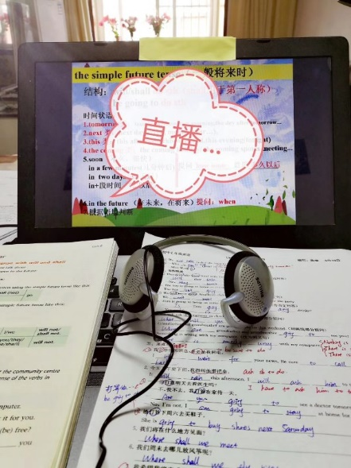
九年级
1. 疫情期间，九年级备课组的七位老师轮番上阵进行线上教学，大家认真备课，制作精美的学案和PPT，给九年级的学生呈现了一堂堂高效的课堂。内容涉及9B的四个单元的新课和部分中考专项复习。学生们装订成册，一打打厚厚的资料是全体老师的共同心血。开学之后，备课组把这些资料整理成册，及时更新了中考复习的第一手资料。
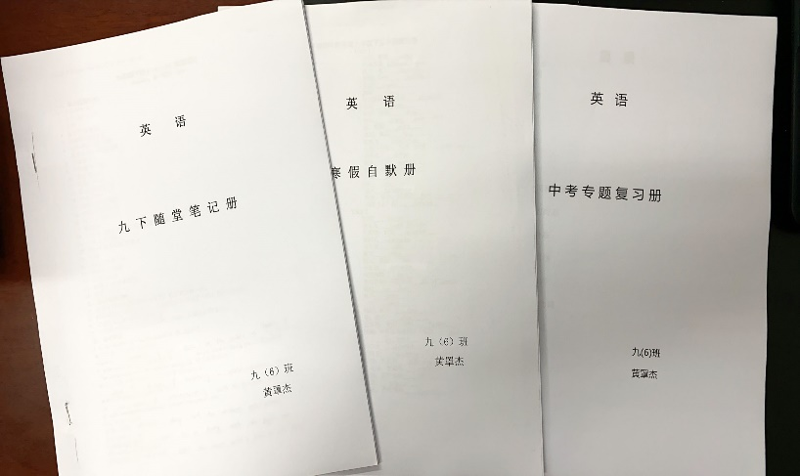
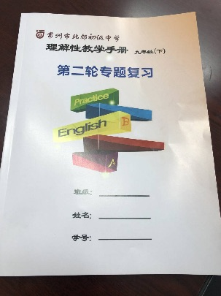

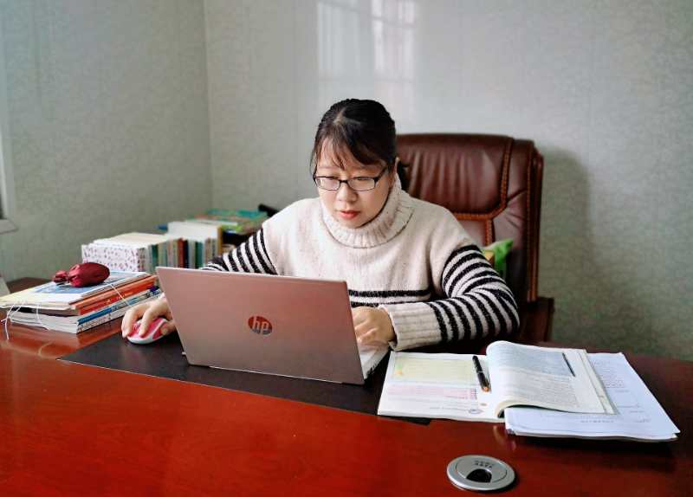
2. 常州市教研室组织了开学以来的第一次教研活动，分别邀请了四所学校的教师就如何复习人机对话，基础训练，阅读训练和作文进行了发言。其中，我们学校的王欣老师代表北郊初中就如何进行基础知识的复习进行了发言，受到了大家的一致好评。
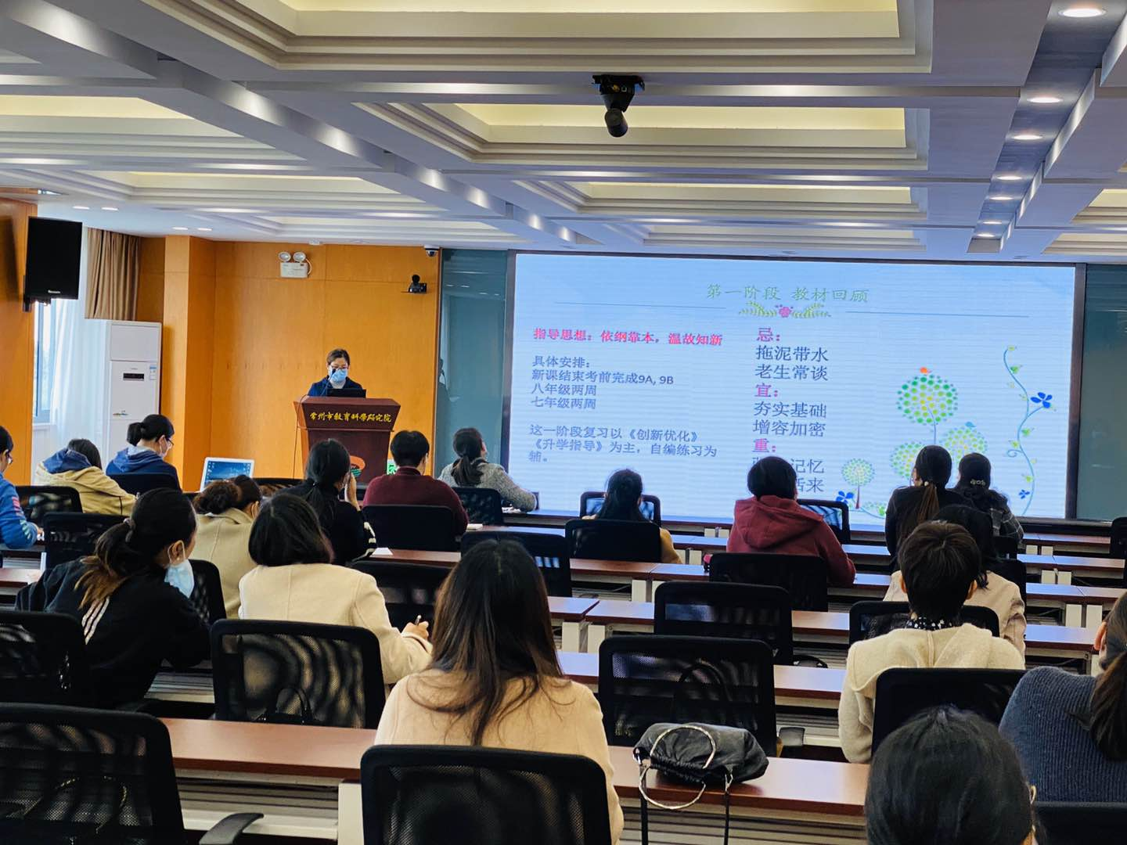
3. 省人机对话模考和新课结束考试接踵而至，为了帮助学生更加高效地复习迎考，英语备课组进行了集备，明确了一周内每堂复习课任务及家作的布置，并将结合近三年新课结束考试试卷和九年级上下册共十二个单元的短语句子复习帮助学生做好对知识点的巩固和梳理工作。同时还对省口语模考的最后准备工作进行了探讨，利用辅导课作业课时间进行听力训练，并将继续以抽背加组内互背的方式对学生进行口语读背的检测和辅导。同时还明确了两天自主复习的要点和主要任务。
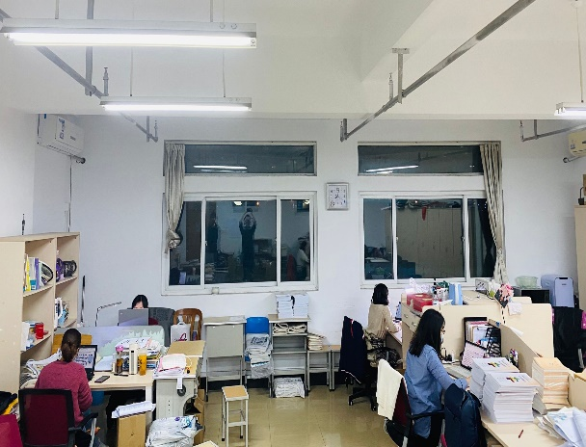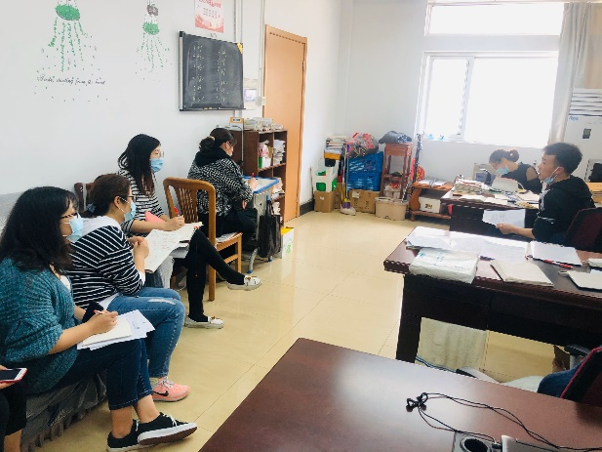

化学组
1.因疫情影响，今年延迟了开学，在此期间，我组教师通过网上集备、分工合作，进行了网络在线教学，从新授课到复习课，做到了注重实验、讲练结合、关注细节、及时反馈，教学效果较好。
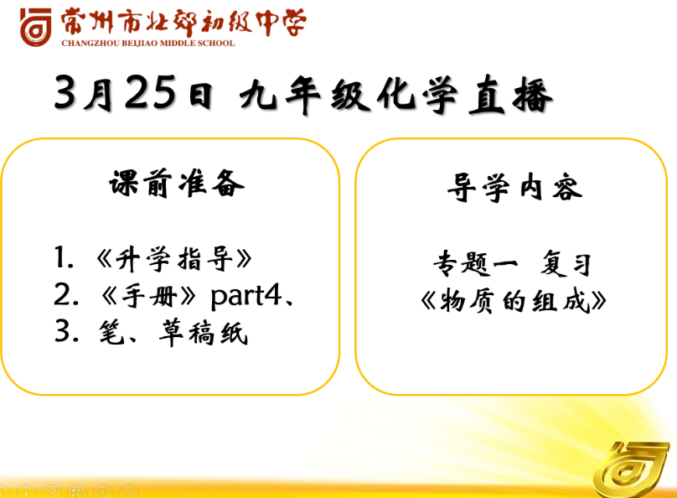
2.4月底，九年级的学生进行了新课结束考试，针对新课结束考试中反映出的问题：学生基础知识掌握的不牢固，答题方法的欠缺，对实验题的生疏，学习缺乏动力等问题，组内老师在认真仔细分析考卷以及学情之后，制定一套针对一模的复习策略，配合《化学复习手册（part4）》和《化学升学指导》，整理知识框架，拟定复习策略，制定高效的课堂复习计划。
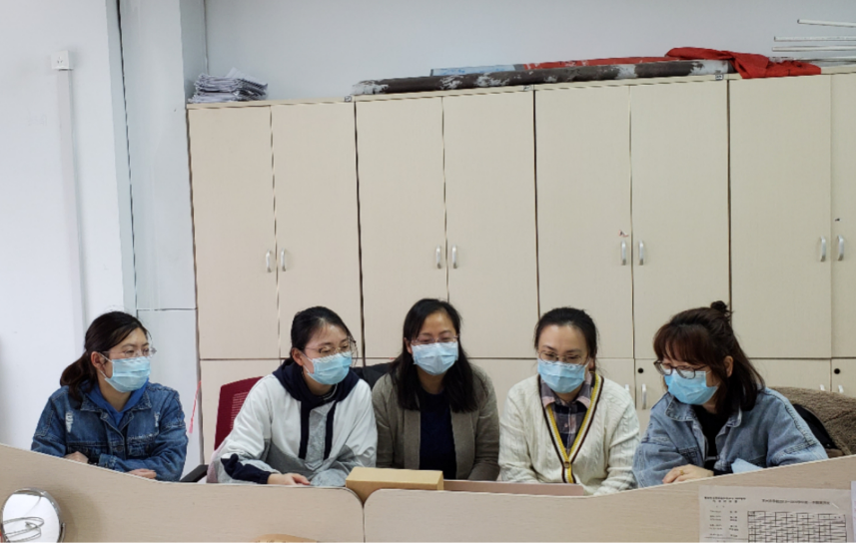
3.4月28日，网上教研。认真聆听了吴星教授的讲座——《初中化学命题培训》，吴教授从以下方面对化学命题的研究进行了剖析：1.理念正确——清晰认识初中化学考试功能，2.正确观念——清晰认识初中化学考试评价，3.学科理解——认识初中化学结构与价值，4.命题技能——掌握初中化学评价方法，5.教学实践——教学评一体化。通过此次讲座，组内教师对命题的导向与目的在原有理念基础上有了更为深刻的认知。
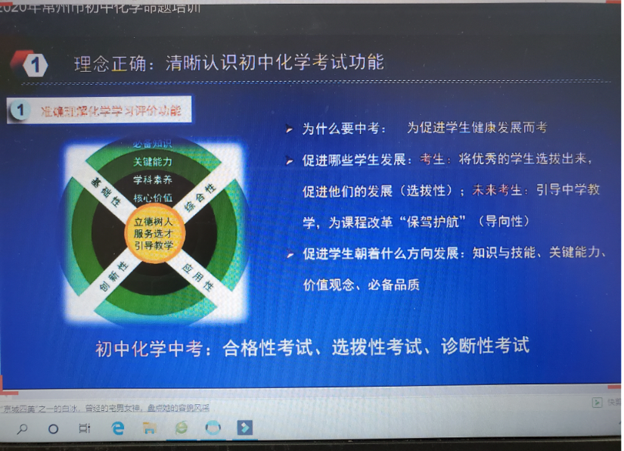
物理组

1.由于疫情，寒假期间我们进行了线上平台教学导学。物理组的每位老师都参与到每周云备课中，并根据学科特点和教学内容，积极准备适合云直播的教学资源，选取适合的试题，布置层次性、精确性性作业，努力做到学生有所收获。

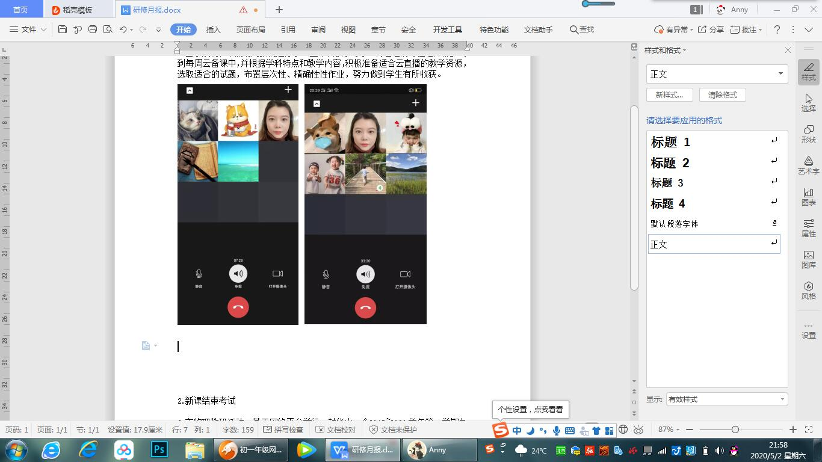
2.4月28和29日，初三年级进行了新课结束考试，这是初三年级返校以来进行的第一次重大考试。全体物理组的老师们都协助帮忙，参与批卷，以最高的效率和细致完成任务。考试结束后，九年级物理组老师进行组内研究，对试卷分析和学生答题情况进行了积极有效的探讨。
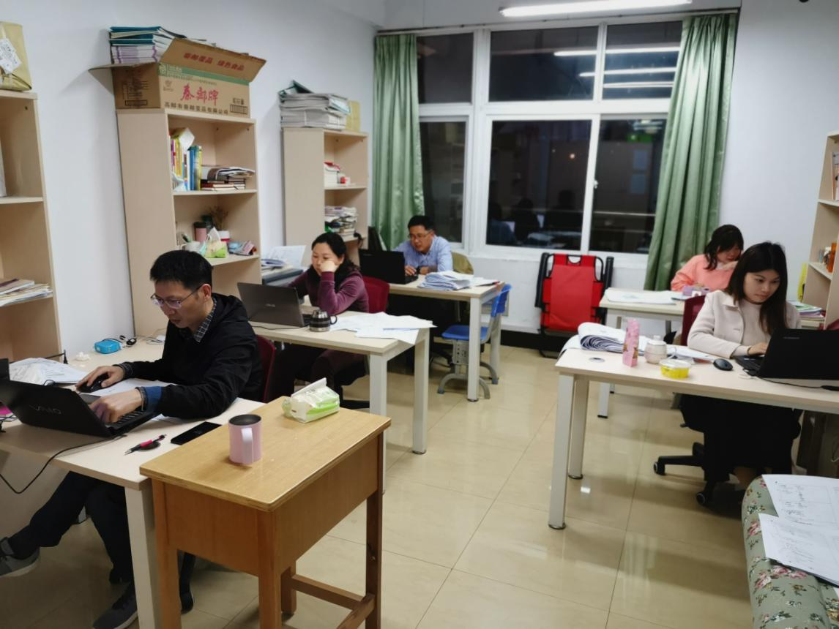
3.4月30日，基于网络平台的市物理教研活动如期举行，组内封华山老师为全市物理老师带来了一场讲座《2019至2020学年第一学期九年级期末测试分析》，
指引着我们在平时的教学过程中要重视基础教学和实验教学，注重学生审题、读题的能力，教会学生方法，培养学生思维。

4.4月30日下午，九年级物理组成员们针对五一假期过后的一轮复习的开展进行了集体备课，聚力凝思，聚智前行，北郊物理组成员们彼此学习，携手共进！

政治组
1.疫情期间，北郊初中政治备课组积极参与网上直播上课活动，三个年级累计开通道德与法治网络直播课达17次。大家分工合作，认真备课，认真审核，认真直播，受到了学生的欢迎。
2.九年级道德与法治备课组自己编写学案和知识框架，目前学案已设计了15个，知识框架33张。
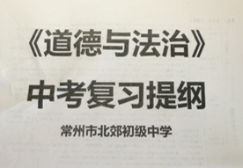
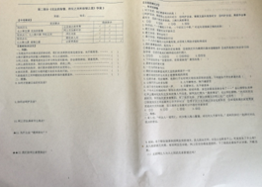
3.严梅华老师五一期间和一学生成功爱心结对，爱心可嘉。
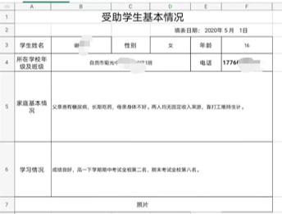

历史组
2020年寒假是特殊而又漫长的一个假期，这个假期里历史组的教师真正实现了“云教研”，为了每周的线上课程，各备课组内开展了大量的线上教研活动，对每一课教案的撰写，ppt的制作，课堂练习的准备，视频的录制，进行了详细的研讨、分工、审核，所以每一次的线上课倾注了所有老师的智慧和付出。
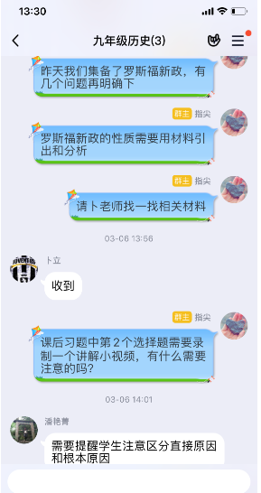
假期结束了，但是老师们面对更加复杂的学情，如线上课程的效果参差不齐，所以备课组又要制定不同的教学计划，课后进行作业分层，备课的工作量比以往增加很多。特别是九年级的历史教学情况更加复杂，对假期课程的复习巩固，对新上课程的进度制定，对中考总复习的总体规划，都需要九年级备课组三位老师献计献策、集思广益。开学一月以来，虽然少了全体组内老师面对面的交流，但是思想的碰撞从来没有减少，教学质量没有降低，老师们的热情依然很高涨。
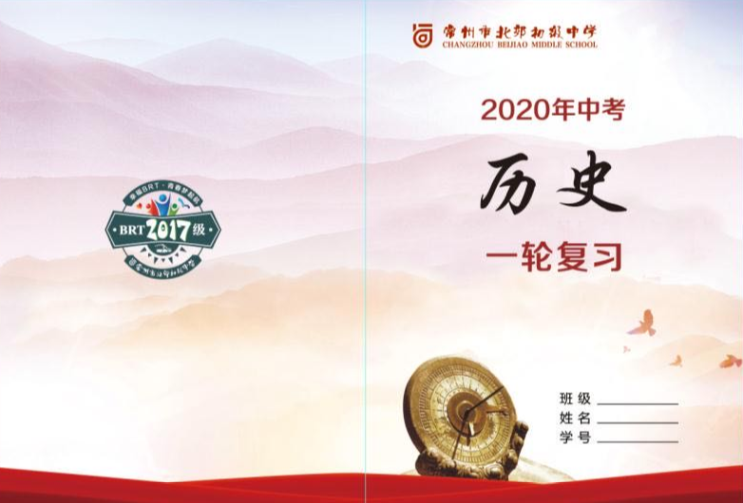

地理组
开学前，七、八年级备课组，根据学期总课时、教学任务，整体制定了紧凑的教学计划。八年级面对会考任务，系统化实施区域地理的教学过程，明确教学的重点、次重点，提高教学的进度，扎实八下的教学效果，为会考复习争取充足的时间，保证高效的复习。七下的教学内容繁杂，但教学时间有所压缩，因此将每个重点区域的教学作为示范，将难度较低的区域留给学生主讲，引导学生逐渐掌握区域地理的学法和地图的阅读理解能力。
4月29日，全组教师通过小蚂蚁平台，在线观摩了市级公开课《谈区域》，对线上公开课的技术操作和实施过程有了新的认识。从教学看，执教教师先整体感知地图信息，再细微分类规划区域，学生的识图析图和表达能力充分展现，为区域地理教学的实施给予了启发与示范。
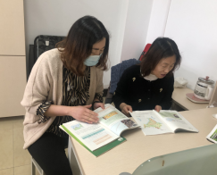
生物组
2020年4月25日，生物组全体教师针对七年级的一个重要演示实验“胆汁对脂肪的乳化作用”进行了交流研讨。通过预实验发现本实验取得较好的实验效果需要关注以下几点：1.猪胆汁一定要新鲜；2.猪胆汁与花生油的所需用量比例要控制好；3.设置对照实验。4.观察时，用小烧杯比试管现象更明显。
